Diagramas de casos de uso y Clases SALOSCAR

Diagrama de casos de uso en el que se representan al actor **Empleado** y las tareas requeridas por el sistema de gestión del taller

El empleado será el responsable de la gestión de los clientes, la venta, alquileres, taller y mantenimiento, mediante el alta, las modificaciones, consulta y la baja de los mismos.

En este diagrama de casos de uso asociado con el empleado, los casos de usos con los que se comunica el empleado son:

* Gestión Empleado
* Gestión Usuario
* Gestión de Venta.
* Gestión de Alquiler.
* 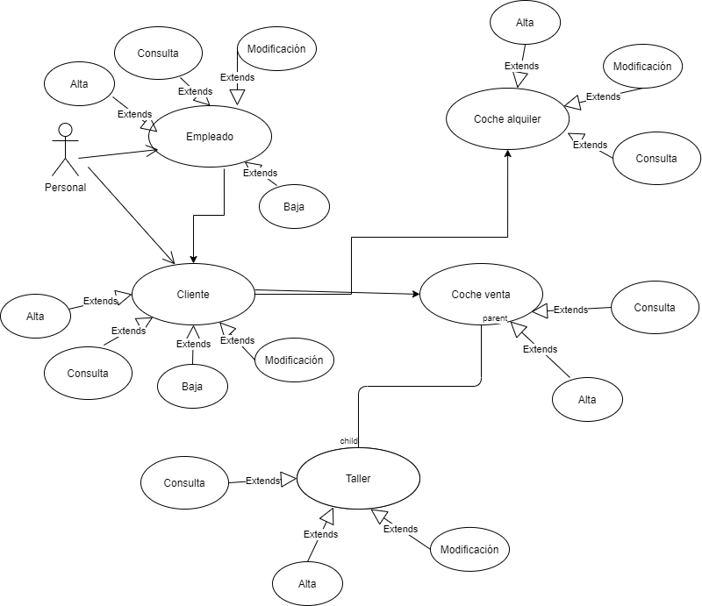Gestión de Taller.

Diagrama de Clases SALOSCAR

|  |  |  |  |
| --- | --- | --- | --- |
| **Clases** | **Atributos** | **Tipo de datos** | **Metodos** |
| Empleado | - Nombre  - Apellido1  - Apellido2  - DNI_Empleado  - Telefono  - Email | String  String  String  String  Int  String | + Crear()  + Modificar()  + Eliminar() |
| Cliente | - Nombre  - Apellido1  - Apellido2  - DNI_Cliente  - Telefono  - Email  - Dirección  - Población  - Fnacimiento | String  String  String  String  Int  String  String  String  Date | + Crear()  + Modificar()  + Eliminar() |
| CocheVenta | - Fecha_Matriculación  - Matricula_Coche  + Marca  + Modelo  +Color  + Puertas | Date  String  String  String  String  Int | + Crear()  + Modificar()  + Eliminar() |
| CocheAlquiler | + Matricula  + Fecha_Alquiler  +Fecha_Entrega | Date  Date | + Crear()  + Modificar()  + Eliminar() |
| Taller | -Matricula_Taller  + Filtro  + Aceite  + Frenos  + Ruedas  +Pintura  +Bujias | String  String  String  String  String  String  String | + Crear()  + Modificar()  + Eliminar() |

